**ОЛИМПИАДА ПО МАТЕМАТИКЕ**

**2018/19 учебный год**

**4 класс**

**1.** Попрыгунья Стрекоза половину времени каждых суток красного лета спала, третью часть каждых суток танцевала, шестую часть – пела. Остальное время она решила посвятить подготовке к зиме. Сколько часов в сутки Стрекоза готовилась к зиме?

*Решение*. 24 : 2 + 24 : 3 + 24 : 6 = 12 + 8 + 4 = 24. Все 24 часа в сутки Стрекоза к зиме не готовилась.

*Ответ*: 0.

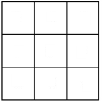

**2.** Квадрат состоит из 9 равных квадратов (см. рисунок). Сколько всего квадратов?

*Решение*.

Один квадрат: 3х3, 4 квадрата: 2х2, 9 квадратов: 1х1, всего: 1+4=9=14.

*Ответ*: 14 квадратов.

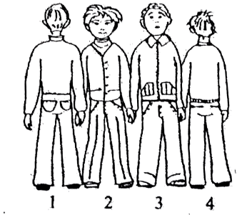**3.** На картинке мы видим четырёх детей: Колю, Васю, Сеню и Яна. Известно, что мы видим Сеню правее Коли, а Коля дал Васе левую руку. Найдите, как кого зовут, и объясните, почему вы так считаете.

*Решение*. Сеня (4) стоит правее Коли (2), который даёт левую руку Васе (3).

*Ответ*: 1 – Ян, 2 – Коля, 3 – Вася, 4 – Сеня.

**4.** Один карандаш, три тетради и четыре ручки стоят вместе 112 руб., а три карандаша и одна тетрадь – 32 руб. Сколько стоит комплект из одного карандаша, одной ручки и одной тетради?

*Решение*.



*Ответ*: 36 руб.

**5.** Расположите оставшиеся девять чисел в квадрате по указанному образцу так, чтобы в каждом ряду, столбце и по диагоналям в сумме получалось число 90.

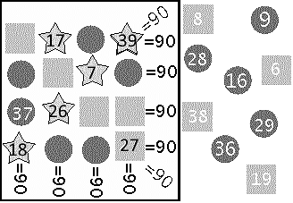

*Ответ*: см. рисунок.

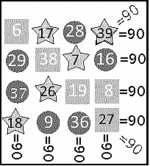

**5 класс**

**1.** До конца суток осталось в 5 раз меньше времени, чем прошло от их начала. Который сейчас час?

*Решение*. Пусть до конца суток осталось  часов, тогда:

24 – *х* = 5⋅*х* → 6*х* = 24 → *х* = 4. Сейчас 24 – 4 = 20 ч.

*Ответ*: 20 часов (или 8 часов вечера)

# 2. Коробку размером 30×30×50 надо наполнить одинаковыми кубиками. Какое минимальное количество кубиков позволит это сделать?

*Решение*. Максимально возможный размер кубиков, которыми можно заполнить коробку: 10×10×10, так как 10 – наибольшее число, на которое делится и 30, и 50. Объём коробки 30×30×50 = 45000, объём кубика 10×10×10 = 1000, получаем число кубиков: 45000 : 1000 = 45.

*Ответ*: 45 кубиков.

**3.** Для того чтобы покрасить куб, изображенный на левом рисунке, понадобится 9 кг краски. Сколько килограммов краски потребуется, чтобы покрасить фигуру, изображенную на правом рисунке?

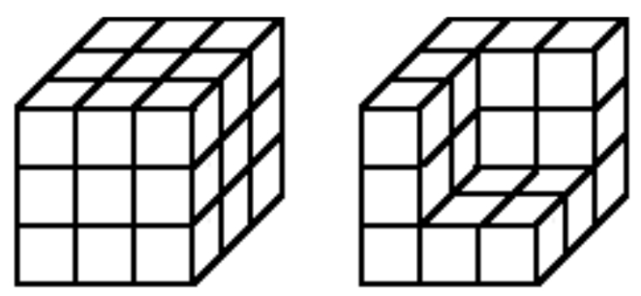

*Решение*. Число граней кубиков, которые надо покрасить, не изменилось. Поэтому краски понадобится столько же.

*Ответ*: 9 кг.

**4.** Маугли попросил шесть обезьян принести ему орехи. Обезьяны набрали орехов поровну и понесли Маугли. По дороге они поссорились, и каждая обезьяна бросила в каждую по ореху. В результате они принесли орехов вдвое меньше, чем собрали. Сколько орехов получил Маугли?

*Решение*. Если каждая обезьяна собрала *х* орехов, то вместе они собрали 6*х* орехов, а Маугли они принесли 3*х* орехов. Поскольку каждая из 6 обезьян бросила по 5 орехов, вместе они бросили: 5х6=30 орехов. Тогда 6*х* – 6⋅5 = 3*х* → 3*х* = 30 – столько орехов обезьяны принесли Маугли.

*Ответ*: 30 орехов.

**5.** В пещере старый пират разложил свои сокровища в три цветных сундука, стоящих вдоль стены: в один **–** драгоценные камни, в другой **–** золотые монеты, а в третий **–** оружие. Он помнит, что:

- красный сундук правее, чем драгоценные камни**;**

- оружие правее, чем красный сундук.

В сундуке какого цвета лежит оружие, если зелёный сундук стоит левее, чем синий?

*Решение*. Составим таблицу:

|  |  |  |  |
| --- | --- | --- | --- |
|  | Красный сундук | Зелёный  сундук | Синий  сундук |
| Драгоценные камни | – | + | – |
| Золотые  монеты | + | – | – |
| Оружие | – | – | + |

Вычеркнем сразу два недопустимых варианта: в красном сундуке **не** драгоценные камни и **не** оружие. Следовательно, в красном сундуке золотые монеты.

Теперь рассмотрим расположение сундуков относительно друг друга:

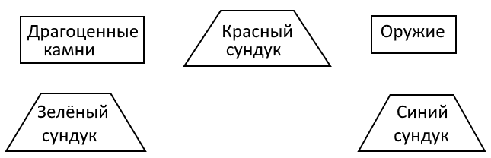

Отсюда ясно, что оружие в синем сундуке, а драгоценные камни – в зелёном.

*Ответ*: оружие в синем сундуке.

**6 класс**

**1.** Талисманы олимпийских игр в Сочи в 2014 году – Зайка, Белый Мишка и Леопард – после изнурительных тренировок сели пить чай. Белый Мишка и Зайка выпили вдвоем 9 чашек, Леопард и Белый Мишка – 17, а Зайка и Леопард – 14. Сколько чашек чая выпили Зайка, Белый Мишка и Леопард вместе?

*Решение*.



*Ответ*: 20 чашек.

**2.** Для нумерации страниц книги понадобилось 1398 цифр. Сколько страниц в этой книге?

*Решение*. Требуется:

1. 9 цифр – на страницы с однозначными номерами;
2. (90⋅2) = 180 цифр на 90 страниц с двузначными номерами;
3. 3⋅*х* – на *х* страниц с трёхзначными номерами, тогда

9 + 180 + 3*х* = 1398 → 3*х* = 1398 – 180 – 9 → 3*х* = 1209 → *х* = 403.

Итак, 403 страницы имеют трехзначные номера. Для наглядности выпишем номера этих страниц по порядку:

.

Видим, что последняя страница имеет номер 502.

*Ответ*: 502 страницы.

**3.** Шесть котов на 6 минут съедают 6 мышей. Сколько понадобится котов, чтобы за 51 минуту съесть 102 мыши?

*Решение***.** Кот съедает  мыши в минуту. Тогда

.

*Ответ*: 12 котов.

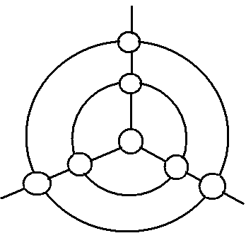**4.** В кружках надо расставить цифры от 1 до 7 так, чтобы их сумма на каждой окружности и на каждой прямой равнялась 12.

*Ответ*: 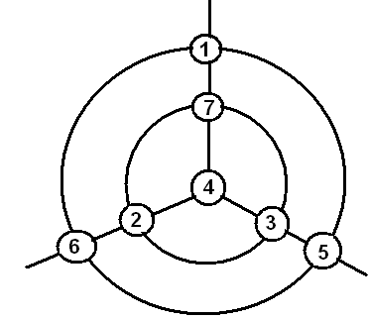

.

**5.** В компьютерном классе на уроке информатики во время отсутствия учителя пять ребят – Максим, Настя, Саша, Рома и Серёжа – отвлеклись от нужной работы и стали играть в такие игры: пасьянс "Паук", «Гонки», «Сапёр», "Марио", «Тетрис». Каждый из них играл только в одну игру и все играли в разные игры.

•Саша думал, что в «Марио» играет Настя.

•Настя предполагала, что Рома играет в «Тетрис», а Максим – в «Гонки».

•Рома считал, что Серёжа играет в «Гонки», а Саша – в «Сапёра».

•Максим думал, что Настя раскладывает пасьянс "Паук", а в "Марио" играет Рома.

В результате оказалось, что все они ошиблись в своих утверждениях. Кто и во что играл?

*Решение.* Так как Саша думал, что в «Марио» играет Настя, значит, ни сам Саша, ни Настя в «Марио» не играли. Аналогично: ни Настя, ни Рома не играли в «Тетрис», ни Настя, ни Максим не играли в «Гонки» и т.д.

Составим таблицу и поставим знак «минус» там, где вариант недопустим, получим:

|  |  |  |  |  |  |
| --- | --- | --- | --- | --- | --- |
|  | «Паук» | «Гонки» | «Сапёр» | «Марио» | «Тетрис» |
| Максим | – | – |  | – | Да |
| Настя | – | – | Да | – | – |
| Саша |  | Да | – | – |  |
| Рома | Да | – | – | – | – |
| Серёжа |  | – |  | Да |  |

Очевидно, что Саша играет в «Гонки», а в «Марио» – Серёжа. Перечеркнем косой чертой варианты, которые стали невозможными потому, что Сережа может играть только в «Марио», а Саша – только в «Гонки». То есть в каждой строчке и в каждом столбце может стоять только одно «Да».

Тогда Рома играет в «Паука», Насте остаётся только «Сапёр», а Максиму – «Тетрис».

*Ответ*: Максим – «Тетрис», Настя – «Сапёр», Саша – «Гонки», Рома –«Паук», Серёжа – «Марио».

**7 класс**

**1.** Катя и Юра купили лотерейные билеты с номерами: 625517 и 322324 и обнаружили, что в каждом из номеров можно расставить знаки арифметических действий и скобки так, что в каждом случае результат будет равняться 100. Как это можно сделать?

*Ответ*: Например: (6⋅2⋅5) + 5⋅(1 + 7) = 100, (3 + 2)⋅2⋅(3⋅2 + 4) = 100.

**2.** Из книги выпал кусок, первая страница которого имеет номер 143, а номер последней состоит из тех же цифр, но записанных в другом порядке. Сколько листов выпало из книги?

*Решение*. Последняя страница имеет чётный номер, поэтому последняя цифра – 4. Единственный вариант 314. Всего выпало страниц: 314 – 142 = 172. Листов в два раза меньше: 172:2=86.

*Ответ*: 86 листов.

**3.** У рыболовов поинтересовались: «Сколько рыбы у вас в ведрах». «В моем ведре  рыб, которые находятся в корзине у него, и еще 10», – сказал первый. «А у меня в ведре рыбы, сколько у него, и еще 20», – ответил второй. Сколько рыбы у двоих рыбаков вместе?

[Uptolike](http://uptolike.ru?ref=widgets_popup&lng=)

* 4Talk
* ВКонтакте
* Facebook
* Одноклассники
* Google+
* Twitter
* Mail.ru
* Pinterest
* Evernote
* В кругу Друзей
* Tumblr
* LiveJournal
* Pinme
* Pocket
* БобрДобр
* Blogger
* Digg
* Delicious
* Instapaper
* LiveInternet
* LinkedIn
* MySpace
* Readability
* Surfingbird
* StumbleUpon
* По почте

[– кнопки "Поделиться" предоставлены сервисом улучшения соц. активности Uptolike.](http://uptolike.ru?ref=widgets_popup&lng=ru)

[– сервис для привлечения клиентов из интернета без комиссий и переплат.](https://seopult.ru/ref/9c0d1fe44f8f79c7)

[Привлечение клиентов из интернета  
Без посредников и переплат](https://seopult.ru/ref/9c0d1fe44f8f79c7)

[Uptolike](http://uptolike.ru?ref=widgets_popup&lng=)

* 4Talk
* ВКонтакте
* Facebook
* Одноклассники
* Google+
* Twitter
* Mail.ru
* Pinterest
* Evernote
* В кругу Друзей
* Tumblr
* LiveJournal
* Pinme
* Pocket
* БобрДобр
* Blogger
* Digg
* Delicious
* Instapaper
* LiveInternet
* LinkedIn
* MySpace
* Readability
* Surfingbird
* StumbleUpon
* По почте

[– кнопки "Поделиться" предоставлены сервисом улучшения соц. активности Uptolike.](http://uptolike.ru?ref=widgets_popup&lng=ru)

[– сервис для привлечения клиентов из интернета без комиссий и переплат.](https://seopult.ru/ref/9c0d1fe44f8f79c7)

[Привлечение клиентов из интернета  
Без посредников и переплат](https://seopult.ru/ref/9c0d1fe44f8f79c7)

*Решение*. Пусть у первого рыбака *х* рыб, а у второго – *у* рыб. Тогда



Всего рыбы: *х* +*у* = 40 + 60 = 100.

*Ответ*: 100 рыб.

**4.** Две бутылки *A* и *B* заполнены водой. Сначала 1/4 воды из *A* перелили в *B*, а затем 1/3 воды из *B* перелили в *A*, после чего количество воды в них сравнялось. Во сколько раз больше воды было вначале во второй бутылке, чем в первой?

*Решение***.** Пусть в бутылке *А* вначале находилось *а* л воды, а в бутылке *В* – *b* л воды. Составим таблицу:

|  |  |  |
| --- | --- | --- |
|  | Бутылка *А* | Бутылка *В* |
| Сначала было воды | *а* | *b* |
| После 1-го переливания |  |  |
| После 2-го переливания |  |  |

Отсюда получаем уравнение:

 = 





*Ответ*: во второй бутылке вначале было в 2 раза больше воды.

**5.** Из четырёх монет одна фальшивая. Причём фальшивая монета отличается от настоящей весом, но не известно, легче она или тяжелее настоящей. Как за два взвешивания на рычажных весах без гирь определить, какая из монет фальшивая.

*Решение.*

1. Сначала сравниваем вес первой и второй монет. Если они равны, то обе настоящие. Тогда фальшивая будет третья или четвёртая.

2. Сравниваем первую и третью монеты. Если вес монет равный, то четвёртая – фальшивая. Если вес разный, то фальшивая третья.

3. Пусть вес первой монеты не равен весу второй, тогда одна из этих монет фальшивая, а третья и четвёртая – настоящие.

4. Сравниваем первую и третью монеты. Если они имеют равный вес, вторая монета фальшивая, если нет – первая монета фальшивая.

**8 класс**

**1.** В стаде 8 овец. Первая съедает копну сена за 1 день, вторая за 2 дня, третья за 3 дня,…, восьмая – за 8 дней. Кто быстрее съест копну сена: две первые овцы или все остальные вместе?

*Решение*. «Поглощаемость» сена *п*-й овцой равна (копен сена в день), где *п* – номер овцы (*п* =  1, 2,…, 8). Тогда «поглощаемость» сена двумя первыми овцами:  (копен сена в день), а «поглощаемость» всех остальных равна:  1,218 (копен сена в день).

Так как 1,218 < , то первые две овцы съедят копну сена быстрее, чем 3-я, 4-я, 5-я, 6-я, 7-я и 8-я овцы вместе взятые.

*Ответ*: первые две.

**2.** За 18 дней брусок мыла уменьшился на 50 % по высоте, на 30 % по длине и на 20 % по ширине. На сколько еще дней его хватит, если каждый день расходуется один и тот же объём мыла?

*Решение*. Пусть- длина,  -ширина, -высота бруска, тогда размер бруска мыла *а*×*b*×*с*; начальный объем: *V*0 = *abc*. За 18 дней размеры бруска стали:

(1 – 0,3)*а* × (1 – 0,2)*b* × (1– 0,5)*с =*(0,7*a*) × (0,8*b*) × (0,5*c*), а объём:

*V*1 = (0,7*a*)(0,8*b*)(0,5*c*) = 0,28*abc* = 0,28*V*0.

Израсходовано *V*0 – 0,28*V*0 = 0,72*V*0. За один день расходовалось: .

Значит, оставшегося бруска хватит на  дней.

*Ответ*: 7 дней.

**3.** «Пять лет назад моему брату было ровно в два раза больше лет, чем мне тогда, а через 8 лет нам вместе будет 50 лет. Сколько лет мне сейчас?»

*Решение*.

|  |  |  |  |
| --- | --- | --- | --- |
|  | Я | Брат | *х* + 2*х* – 5 = 34 →3*х* = 39→ *х* = 13. |
| 5 лет назад | *х* – 5 | *у* – 5 |
| Сейчас | *х* | *у* |
| Через 8 лет | *х* + 8 | *у* + 8 |

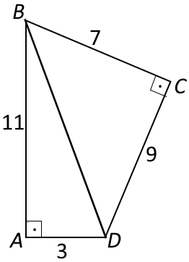

*Ответ*: 13 лет.

1. Стороны четырёхугольника *ABCD* равны:

*AB* = 11, *BC* = 7, *CD* = 9, *AD* = 3, а углы *A* и *C* – прямые. Чему равна площадь четырёхугольника?

*Решение*. *SABCD = SABD + SBCD* = 

*Ответ*: 48.

**5.** На каждом километре дороги между городами Москва и Киржач стоит столб с табличкой, на одной стороне которой указано, сколько километров до Москвы, а на другой – до Киржача. Проезжая мимо столба, Уникум заметил, что на одной стороне таблички отмечено двузначное число, сумма цифр которого 8, а на другой стороне число, записанное теми же цифрами, но в обратном порядке. Проехав ещё 18 км, Уникум очень удивился, увидев на столбе те же числа. Подумав, он сумел выяснить причину этого факта и определить расстояние между городами Москва и Киржач. Чему равно это расстояние? Что было написано на табличках?

*Решение*. Столбы с табличками с указанным свойством – это 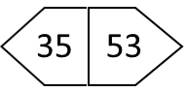 и 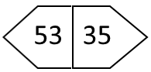, поскольку 53 – 35 = 18. Расстояние между городами равно сумме чисел на обеих сторонах табличек: 35 + 53 = 88.

*Ответ*: 88 км, на табличках были числа 35 и 53.

**9 класс**

**1.** (Задача Пуассона). Великому французскому математику Симону Пуассону (1781–1840) в юности предложили задачу. Заинтересовавшись ею, юный Пуассон затем увлёкся математикой и посвятил ей всю жизнь. Вот эта задача. Некто имеет 12 пинт вина и хочет отлить из этого количества половину, но у него нет сосуда на 6 пинт. Зато есть две мерные кружки: в 8 пинт и 5 пинт. Как, пользуясь ими, налить 6 пинт в сосуд на 8 пинт?

*Решение.* Запишем в таблицу схему переливания:

|  |  |  |  |
| --- | --- | --- | --- |
| № состояния | Сосуд на  8 пинт | Сосуд на  5 пинт | Сосуд, в котором 12 пинт |
| 1 | 0 | 0 | 12 |
| 2 | 8 | 0 | 4 |
| 3 | 3 | 5 | 4 |
| 4 | 3 | 0 | 9 |
| 5 | 0 | 3 | 9 |
| 6 | 8 | 3 | 1 |
| 7 | 6 | 5 | 1 |

**2.** Средний возраст одиннадцати футболистов команды 22 года. Во время игры один из игроков нарушил правила и был удалён с поля. Средний возраст оставшихся на поле игроков составил 21 год. Сколько лет футболисту, удалённому с поля?

*Решение*. Сначала . После удаления 11-го игрока . Отсюда 220 + *х*11 = 253 → *х*11 = 33.

*Ответ*: 33 года.

**3.** Александр, Борис, Виктор и Григорий – друзья. Один из них врач, другой – журналист, третий – спортсмен, а четвёртый – строитель. Журналист написал статьи об Александре и Григории. Спортсмен и журналист вместе с Борисом ходили в поход. Александр и Борис были на приёме у врача. У кого какая профессия?

*Решение*. Составим таблицу и вычеркнем недопустимые варианты:

1. Александр - не журналист, Григорий не журналист.
2. Борис – не спортсмен, Борис – не журналист.
3. Александр – не врач, Борис – не врач.
4. Отсюда ясно, что Борис – строитель, а значит, Александр, Виктор и Григорий – НЕ строители.
5. Тогда Александр – спортсмен, а Виктор и Григорий – НЕ спортсмены.
6. Далее очевидно, что Григорий – врач, а Виктор – журналист.

|  |  |  |  |  |
| --- | --- | --- | --- | --- |
|  | Врач | Журналист | Спортсмен | Строитель |
| Александр | – | – | Да |  |
| Борис | – | – | – | Да |
| Виктор |  | Да |  |  |
| Григорий | Да | – |  |  |

*Ответ*: Александр – спортсмен, Борис – строитель, Виктор – журналист, Григорий – врач.

**4.** В скачках участвуют три лошади. На победу первой лошади ставки принимались в отношении 4:1 (т.е. если лошадь приходит первой, то игроку поставленные на нее деньги возвращаются и еще выдают 4 раза по столько; если лошадь не побеждает, то игрок теряет поставленные деньги). На победу второй лошади – 3:1, на третьей – 1:1. Можно ли так сделать ставки, чтобы при любом исходе скачек оказаться в выигрыше?

*Решение.* Пусть у нас *а* рублей. Сделаем ставки: на 1-ю лошадь , на 2-ю лошадь , на 3-ю лошадь . Тогда:

если победит 1-я лошадь, получим ;

если победит 2-я лошадь, получим ;

если победит 3-я лошадь, получим .

(Это далеко не единственный выигрышный вариант.)

**5.** Решите уравнение в целых числах: *ху* – 2 + 2*х* – *у* = 3.

*Решение*. *ху – у* + 2*х* – 2 = 3 → *у*(*х* – 1) + 2(*х* – 1) = 3 → (*у* + 2)(*х* – 1) = 3,



*Ответ*: (2; 1), (0; –5), (4; –1), (–2; –3).

**10 класс**

**1.** Докажите неравенство: *а*2 + *b*2 + *c*2 ≥ *ab + bc + ac*.

*Доказательство*.

(*a – b*)2 + (*a – c*)2 + (*b – c*)2 ≥ 0 →

*a*2 – 2*ab* + *b*2 + *a*2 – 2*ac* + *c*2 + *b*2 – 2*bc + c*2 ≥ 0 →

2*a*2 + 2*b*2 + 2*c*2 ≥ 2*ab* + 2*bc* + 2*ac* →

*а*2 + *b*2 + *c*2 ≥ *ab + bc + ac*.

**2.** Решите уравнение: .

*Решение*.





= 0 – решений нет;

= 0 – замена *у* = *х*2, 

.

1) ;

2) 

*Ответ*: 

Если заметить, что , а , то , , и ответ в этом случае будет иметь вид:. Оба ответа верны.

**3.** Высота прямоугольного треугольника, опущенная на гипотенузу, равна 1, один из острых углов равен 15°. Найдите гипотенузу.

*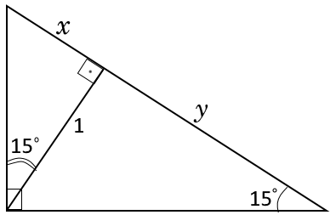Решение*.

*х* = 1⋅tg15°, *у* = 1⋅ctg15° = 1⋅tg75°;

*х* + *у* = tg15° + tg75° =

=.

*Ответ*: 4.

**4.** Постройте график функции и определите, при каких значениях *а* уравнение  имеет ровно два корня.

*Решение*. См. рисунок. Прямая пересекает график 

в двух точках, только если и если .

Ответ: .

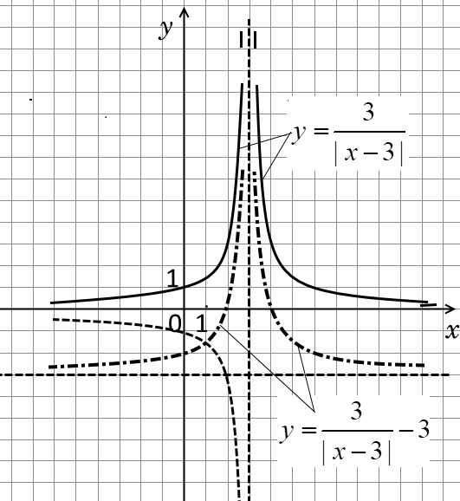 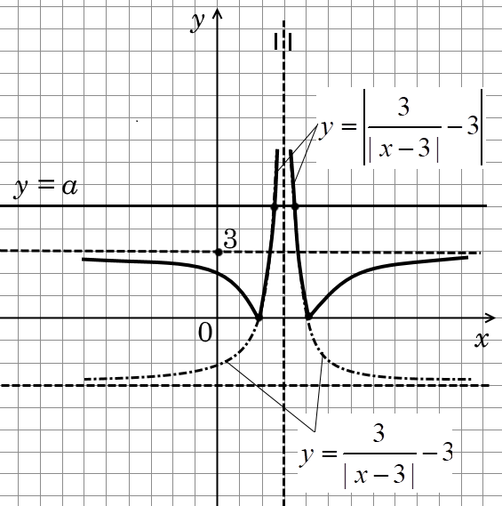

**5.** В бутылке, стакане, кувшине и банке находятся «Пепси», «Кока-кола», квас и «Спрайт». Известно, что «Спрайт» и «Пепси» не в бутылке, сосуд с «Кока-колой» стоит между кувшином и сосудом с квасом, в банке – не «Кока-кола» и не «Спрайт». Стакан стоит около банки и сосуда с «Пепси». Как распределены эти жидкости по сосудам?

*Решение.* Составляем таблицу и вычёркиваем недопустимые по условию варианты:

1. «Спрайт» и «Пепси» - не в бутылке;
2. «Кока-кола» - не в кувшине;
3. Квас – не в кувшине;
4. «Кока-кола» - не в банке;
5. «Спрайт» - не в банке;
6. «Пепси» - не в банке;
7. «Пепси» - не в стакане.

|  |  |  |  |  |
| --- | --- | --- | --- | --- |
|  | «Пепси» | «Кока-кола» | Квас | «Спрайт» |
| Бутылка | – | Да |  | – |
| Стакан | – |  |  | Да |
| Кувшин | Да | – | – |  |
| Банка | – | – | Да | – |

Получаем, что «Пепси» – в кувшине, а значит, «Спрайт» НЕ в кувшине. Теперь ясно, что «Спрайт» – в стакане, а значит, «Кока-кола» и квас НЕ в стакане. «Кока-кола» в бутылке, а квасу остаётся банка.

*Ответ*: «Пепси» – в кувшине, «Кока-кола» – в бутылке, квас – в банке, «Спрайт» – в стакане.